Doğu Akdeniz bölgesindeki plastik kirliliğine dikkat çekmek için Plastiksiz Doğu Akdeniz Platformu adı altında bir araya gelen 15 kurum ve kuruluş ortak bir bildiri yayımladı.
Doğu Akdeniz bölgesinde her geçen gün artış gösteren plastik kirliliğinin kontrol altına alınması yönünde çalışmalarına başlayan Plastiksiz Doğu Akdeniz Platformu 15 kurum ve kuruluşun desteği ile hazırladığı deklarasyon metnini basın ve kamuoyu ile paylaştı.
Plastiksiz Doğu Akdeniz Platformu tarafından paylaşılan bildiride şu ifadelere yer verildi:
PLASTİKSİZ DOĞU AKDENİZ PLATFORMU’NDAN
Basına ve Kamuoyuna
Doğu Akdeniz kıyılarında Samandağ’dan Anamur’a kadar uzanan sahil şeridi, eşsiz güzellikleri barındıran önemli bir biyoçeşitlilik merkezidir. Türkiye’nin 14 Ramsar sulak alanından üçü Göksu Deltası, Yumurtalık Lagünü Milli Parkı ve Akyatan Lagünü Doğu Akdeniz’de bulunmaktadır. Dünyanın başka hiçbir yerinde olmayan bitki türlerini barındıran sahiller, aynı zamanda deniz kaplumbağalarının da çok önemli yuvalama alanlarıdır. Bölgenin deniz ile bağlantılı sulak alanlarında, ülkemizde kışlayan kuşların en yoğun nüfusları sayılmakta, göç eden ve kuluçkaya yatan önemli sayıda kuş türü de yine bu lagünleri kullanmaktadır.
Ekolojik açıdan oldukça önemli ve eşsiz olan bu kıyılar maalesef Akdeniz’in plastikle en fazla kirletilmiş bölgelerinden biridir. Bölgedeki yoğun tarımsal faaliyetler, sahillere vatandaşların bıraktığı atıklar, özellikle geri dönüşüm tesislerinden ve diğer endüstriyel faaliyetlerden kaynaklanan mikroplastikler ve atık yönetim alt yapısındaki eksiklikler bu kirliliklerin ana kaynaklarındandır. Bunun yanında özellikle Adana’da çoğunlukla nehir ve kanal kenarlarına yasadışı bir şekilde boşaltılan plastik çöpler (ithal/yerli) de Akdeniz’e kadar ulaşmaktadır.
Doğu Akdeniz kıyılarımızdaki kirlilik sadece kendi çöplerimizle de sınırlı değildir. Akıntılar yoluyla diğer ülkelerin (Tunus, Mısır, Lübnan, Suriye vb.) denize boşalttıkları plastikler ve balıkçılık dâhil gemicilik faaliyetleri nedeniyle de önemli miktarda plastik çöp ciddi bir kirliliğe neden olmaktadır. Yapılan çalışmalar, Samandağ’dan Anamur’a kadar olan kumul sahillerin, metrekarede 1000-1200 adet mikroplastik miktarı ile Akdeniz’deki en yüksek kirliliğe maruz kalan bölgeler olduğunu göstermektedir. Bunun yanında Dünya Doğal Hayatı Koruma Vakfı (WWF) tarafından yapılan tahminlerde de günlük olarak 31 kg’a yakın plastiğin bir kilometrelik sahil çizgisine vurduğunu ortaya koymaktadır. Greenpeace Akdeniz’in raporuna göre Akdeniz’in de yer aldığı bölgelerde incelenen iki balıktan birisinin midesinde de mikroplastik var!
Akdeniz’in eşsiz kıyılarının plastik çöplerden kurtarılması elzemdir. Bu bağlamda biz aşağıda isimleri bulunan kurumlar, ilgili tüm kurum ve kuruluşları, vatandaşları ve sivil toplum örgütlerini plastik üretim ve tüketimini azaltmak, ayrıca atık yönetim alt yapısını geliştirmek için sorumluluk almaya çağırıyoruz.
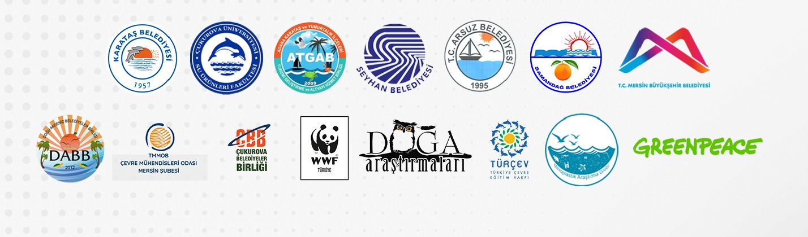

PLASTİKSİZ DOĞU AKDENİZ PLATFORMU ÜYELERİ
Karataş Belediyesi
Çukurova Üniversitesi Su Ürünleri Fakültesi
Adana Karataş ve Yumurtalık İlçeleri Turizmi Geliştirme Altyapı ve Hizmet Birliği
Seyhan Belediyesi
Arsuz Belediyesi
Samandağ Belediyesi
Mersin Büyükşehir Belediyesi
Doğu Akdeniz Belediyeler Birliği
TMMOB Çevre Mühendisleri Odası Mersin Şubesi
Çukurova Belediyeler Birliği
WWF-Türkiye ( Doğal Hayatı Koruma Vakfı )
Doğa Araştırmaları Derneği
Türkiye Çevre Eğitim Vakfı (TÜRÇEV)
Mikroplastik Araştırma Grubu
Greenpeace Akdeniz

